Pour que la sagesse
accompagne nos actions

Quatre fondamentaux Hélios
Nature
Apprendre à lire la Nature et à en prendre soin.
« Contrat Naturel » Michel Serres
Connaissance de soi
Pour changer nos habitus, besoins, désirs, valeurs, perceptions, logique de pensée, etc.
« Parce qu’actuellement l’essentiel des problèmes résulte de nous-mêmes. » Yann-Arthus Bertrand
Mieux penser
Développer l’esprit critique.
« Configurer un futur crédible et attractif et y travailler pour le faire advenir. » Étienne Klein
Basse technologie
Ingénierie naturelle
Durabilité

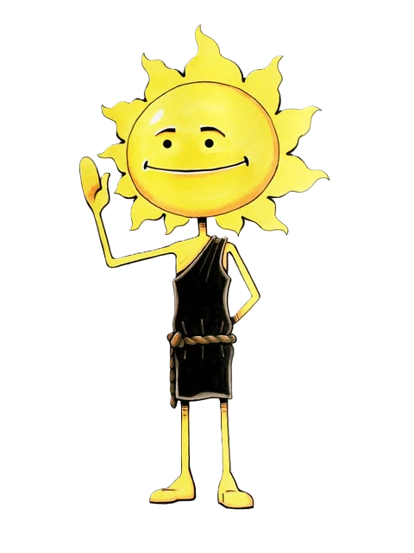
Les écoles Hélios…
pour une redéfinition du Progrès

Informations :
Lesecoleshelios.org
contactecoleshelios@ecomail.fr
France : +33 6 18 29 33 11
Québec : (001) 418-569-8166
Belgique : +32 477 599 664



Hélios : tant qu’il y aura des gens de bonne volonté…

Les écoles
Hélios
Parce que nous devons changer nos Habitudes
Un modèle d’écoles primaires qui intègre différentes recommandations et concepts, tels que…
« Les savoirs au service de l’écologie »
Gaël Giraud
« Le principe de robustesse »
Olivier Hamand
« La sobriété désirée »
Jean-Marc Jancovici
« Le contrat naturel »
Michel Serres
« Le Progrès avec un P majuscule »
Étienne Klein
« La sagesse se doit d’accompagner nos actions. » Roland Gori
« Humaniser l’humain et être déterminés. » Hubert Reeves
Ce qui inspire Hélios :
Philosophie pour enfants, au quotidien, orientée vers la connaissance de soi
Pédagogie de projets transversaux
Responsabilisation des enfants dans les prises de décisions
Analyse de pratiques
L’émerveillement des enfants…



Un programme Hélios repensé au regard des enjeux environnementaux et sociétaux, conforme aux attentes scolaires de chaque pays :
Un laboratoire Humain/Nature
Les faits obligent.
Le coût Nature / Vie
De la pensée à l’action, de l’action à la pensée
Passer d’un cercle vicieux à un cercle vertueux
Recherche de sens, du bien-être commun
Imaginer de nouveaux récits
Relier les savoirs entre eux
Créer de la régénération, de l’aggradation, des effets rebonds positifs.

HÉLIOS…
« Parce qu’une culture est bien plus importante pour une communauté que le simple apprentissage de données abstraites. »

Les élèves, intervenants scolaires et infrastructures du modèle d’écoles HÉLIOS incarneront le changement que la Nature souhaite voir advenir.

L’association :
Hélios est un projet citoyen, n’hésitez pas à devenir membre (30 euros, 48 $ /an).
Ou à rejoindre notre équipe. Besoins :
Enseignants, éducateurs, psychologues,
illustrateurs, graphistes, monteurs vidéo,
créateurs d’événements...

L’objectif du dépliant est d’être en adéquation avec les principes Hélios : le coût Nature/Vie et la sobriété.
Le fond du message est plus important que la forme. Impression en noir et blanc et sans I.A.

